

Escuela Particular Las Naciones Nº1973

Avenida Las Naciones 800 Maipú

RBD : 25808-3 Fono: 7712401

[Escuelalasnaciones1973@hotmail.com](mailto:Escuelalasnaciones1973@hotmail.com)

**ENGLISH GUIDE Nº3**

**UNIT 1 “Food and Health”**

**6TH GRADE**

**Name:** ____________________________________________________**Date: _______________**

|  |
| --- |
| **OA2:**  Identificar expresiones de uso frecuente y vocabulario temático de acuerdo a la unidad 1.  **Contenidos:**   * Numbers ( 0 – 50 ) |

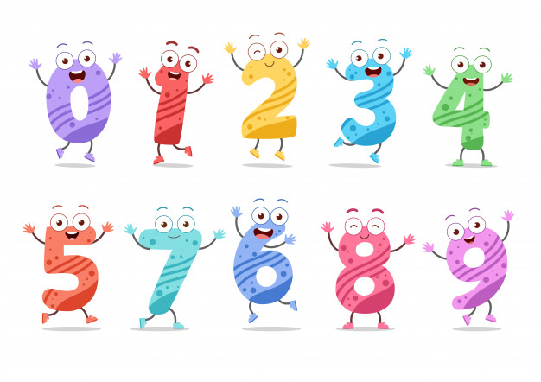**Numbers:** Números

|  |  |  |  |
| --- | --- | --- | --- |
| NÚMEROS | ESCRITURA | PRONUNCIACIÓN | TRADUCCIÓN |
| 0 | Zero | **/ zirou /** | Cero |
| 1 | One | **/ wan /** | Uno |
| 2 | Two | **/ tiu /** | Dos |
| 3 | Three | **/ θri: /** | Tres |
| 4 | Four | **/ for /** | Cuatro |
| 5 |  |  |  |
| 6 |  |  |  |

|  |  |  |  |
| --- | --- | --- | --- |
| NÚMEROS | ESCRITURA | PRONUNCIACIÓN | TRADUCCIÓN |
| 7 | Seven | **/ seven /** | Siete |
| 8 | Eight | **/ eigt /** | Ocho |
| 9 | Nine | **/ nain /** | Nueve |
| 10 | Ten | **/ ten /** | Diez |
| 11 | Eleven | **/ ileven /** | Once |
| 12 | Twelve | **/ tuelv /** | Doce |
| 13 | Thirteen | **/ θertin /** | Trece |

|  |  |  |  |
| --- | --- | --- | --- |
| NÚMEROS | ESCRITURA | PRONUNCIACIÓN | TRADUCCIÓN |
| 0 | Zero | **/ zirou /** | Cero |
| 1 | One | **/ wan /** | Uno |
| 2 | Two | **/ tiu /** | Dos |
| 3 | Three | **/ θri: /** | Tres |
| 4 | Four | **/ for /** | Cuatro |
| 5 | Five | **/ faiv /** | Cinco |
| 6 | Six | **/ six /** | Seis |

|  |  |  |  |
| --- | --- | --- | --- |
| NÚMEROS | ESCRITURA | PRONUNCIACIÓN | TRADUCCIÓN |
| 14 | Fourteen | **/ fortin /** | Catorce |
| 15 | Fifteen | **/ fiftin /** | Quince |
| 16 | Sixteen | **/ sixtin /** | Dieciséis |
| 17 | Seventeen | **/ seventin /** | Diecisiete |
| 18 | Eighteen | **/ eigtin /** | Dieciocho |
| 19 | Nineteen | **/ naintin /** | Diecinueve |
| 20 | Twenty | **/ tuenti /** | Veinte |

|  |  |  |  |
| --- | --- | --- | --- |
| NÚMEROS | ESCRITURA | PRONUNCIACIÓN | TRADUCCIÓN |
| 21 | Twenty – one | **/ tuentiwan /** | Veintiuno |
| 30 | Thirty | **/ θirti /** | Treinta |
| 32 | Thirty – two | **/ θirtitu /** | Treinta y dos |
| 40 | Forty | **/ forti /** | Cuarenta |
| 43 | Forty – three | **/ fortiθri /** | Cuarenta y tres |
| 50 | Fifty | **/ fifti /** | Cincuenta |







Si observamos la tabla, el número **20** se escribe **TWENTY**, y si luego observamos el número **1**, se escribe **ONE**.

Entonces, para escribir **21**, juntaremos el **20** y el **1** colocando un guión **–**

**(TWENTY- ONE)**

**Así será sucesivamente**

**Activity:**

1. De acuerdo a lo antes mencionado en el recuadro, escribe los siguientes números en inglés, aplicando lo antes aprendido.

**23 =**

**34 =**

**46 =**

**25 =**

**37 =**

**48 =**

**29 =**

**33 =**

